Arauco oficializa aporte de R$ 2,3 milhões para os hospitais Regional e Auxiliadora, em Três Lagoas
Recursos serão destinados à modernização de equipamentos e à ampliação da capacidade de atendimento, com impacto direto na redução das filas
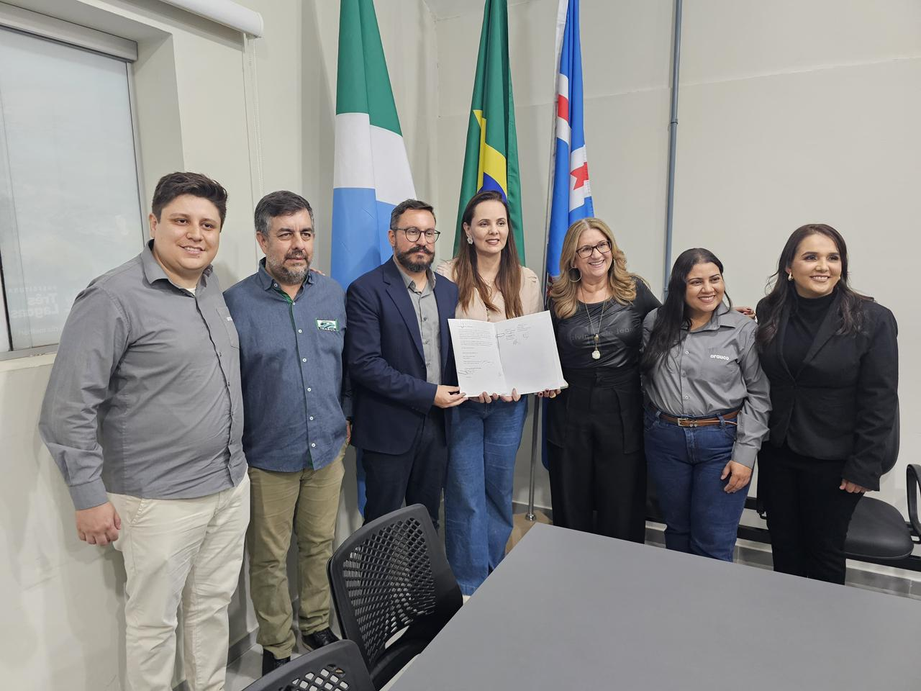Assinatura do compromisso.
Março de 2026 – Reafirmando seu compromisso com o desenvolvimento socioeconômico e o bem-estar das comunidades, a Arauco oficializou, nesta terça-feira, 24, o repasse de R$ 2,3 milhões para a rede pública de saúde de Três Lagoas. O investimento foi consolidado por meio do diálogo institucional intermediado pelo Rotary Club, permitindo que a companhia, em parceria com o Estado e o Município, direcione recursos para o Hospital Regional da Costa Leste Magid Thomé, Hospital Nossa Senhora Auxiliadora, e outros prestadores de serviços definidos.
A iniciativa reflete a visão de crescimento compartilhado da Arauco na região, conforme destaca o gerente de Comunicação e Relações Institucionais da empresa, Diego Marques. “A oficialização deste aporte reforça o papel da Arauco como uma companhia que cresce junto com Mato Grosso do Sul, investindo em áreas que tocam diretamente a vida das pessoas.”
Segundo o gerente, o foco está na geração de benefícios diretos para a população. “Ao modernizar o Hospital Regional e viabilizar milhares de exames no Hospital Auxiliadora, estamos contribuindo para uma rede de saúde mais ágil e eficiente para Três Lagoas e região. O Projeto Sucuriú foi planejado para gerar esse tipo de impacto positivo, transformando o desenvolvimento industrial em benefícios reais e duradouros para as comunidades em que atua”, complementa.
O compromisso, que atende às diretrizes mitigatórias do Plano Básico Ambiental (PBA), foi firmado com o Instituto de Meio Ambiente do Mato Grosso do Sul (Imasul) e formalizado em solenidades simbólicas no Hospital Regional e na sede da Prefeitura.
Suporte ao Hospital Regional
O Hospital Regional, unidade administrada pela Organização Social Instituto Acqua em parceria com a Secretaria de Estado da Saúde (SES), recebeu um lote de equipamentos avaliado em quase R$ 490 mil, fortalecendo sua capacidade de atendimento a casos de média e alta complexidades.
A entrega incluiu itens fundamentais como monitores multiparâmetros, ventiladores pulmonares, bombas de infusão e camas elétricas, todos instalados em até três etapas.
De acordo com o diretor-presidente do Acqua, Samir Siviero, os novos recursos modernizam o suporte oferecido pela unidade. "Essa cooperação fortalece o Hospital como referência na Costa Leste, garantindo que nossas equipes tenham as melhores ferramentas para salvar vidas e oferecer um cuidado de excelência à comunidade."
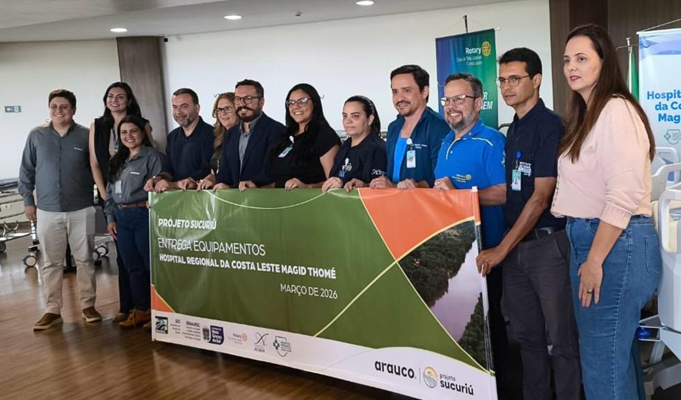Entrega de equipamentos ao Hospital Regional da Costa Leste Magid Thomé.
Passo decisivo para o Município
A parceria com o município, por meio da Secretaria Municipal de Saúde (SMS), direciona R$ 1,8 milhão para a contratação de serviços especializados. Esta frente de atuação foca diretamente a redução de filas e a agilidade dos diagnósticos, garantindo a realização de exames de média e alta complexidades, como ressonâncias magnéticas, tomografias, mamografias e ultrassonografias, além de exames cardiológicos e neurológicos. Também estão previstas consultas em especialidades como endocrinologia, neurologia, psiquiatria, gastroenterologia, angiologia e alergologia, bem como a execução de procedimentos oftalmológicos, incluindo cirurgias.
A Arauco viabilizará a contratação da rede de atendimento, composta por instituições como o Hospital Nossa Senhora Auxiliadora, a Oftalmolaser e a Clínica da Lagoa. Sob a gestão da SMS, que coordenará a utilização dos serviços, a iniciativa amplia o acesso da população a consultas e procedimentos especializados.
Para o prefeito de Três Lagoas, Cassiano Maia, esse aporte é um reforço fundamental para a rede municipal, permitindo que a cidade amplie significativamente sua oferta de serviços. "Com esse investimento, damos um passo decisivo para reduzir o tempo de espera e levar uma saúde mais ágil e humana aos três-lagoenses."
Sobre o Projeto Sucuriú
O Projeto Sucuriú marca a entrada da divisão de celulose da Arauco no Brasil. O investimento de US$4.6 bilhões inclui a construção de uma planta com capacidade de produção de 3,5 milhões de toneladas de fibra curta de celulose/ano. Está localizado em uma área de 3.500 hectares, a 50 quilômetros do centro da cidade de Inocência (MS) e ao lado do Rio Sucuriú. A etapa de terraplanagem começou em 2024 e a previsão de entrada em operação é no final de 2027.

Em todas as fases desenvolvimento do Projeto, e de maneira contínua, monitora e respeita a biodiversidade local, identificando espécies de flora e fauna nativas da região, além de fazer o mapeamento das áreas prioritárias para conservação.

Durante as obras, a Arauco vai oferecer capacitação e gerar mais de 14 mil oportunidades de trabalho. Depois do start up, o Projeto Sucuriú empregará cerca de 6 mil pessoas nas unidades Industrial, Florestal e operações de Logística. O propósito é impulsionar o desenvolvimento social e econômico para toda região, fomentando um aumento na geração de renda e na arrecadação de impostos, além de contribuir para atrair investimentos.
Sobre a Arauco Brasil
No país desde 2002, a Arauco atua nos segmentos Florestal e de Madeiras com o propósito de, a partir da natureza e de fontes renováveis, contribuir com as pessoas e o planeta. Emprega mais de 3000 colaboradores próprios e conta com 5 unidades industriais brasileiras.
As plantas estão distribuídas entre a produção de painéis, em três fábricas localizadas nas cidades de Jaguariaíva (PR), Ponta Grossa (PR) e Montenegro (RS); painéis e molduras, na planta localizada em Piên (PR); resinas e químicos, na unidade de Araucária (PR) e, em 2027, prepara-se para inaugurar sua primeira fábrica de celulose brasileira em Inocência (MS).
Com atuação orientada por práticas ESG, a Arauco possui certificação FSC® (Forest Stewardship Council®) em suas florestas, que reconhece o manejo ambientalmente responsável, socialmente justo e economicamente viável. Globalmente e no país, opera primando pela gestão responsável da água, a conservação da biodiversidade e a retirada de gás carbônico da atmosfera.

Mais informações à imprensa:
COR COMUNICAÇÃO
São Paulo
Neila Carvalho: neilacarvalho@corcomunica.com.br | +55 (11) 99916-5094
Gleison Rezende: gleisonrezende@corcomunica.com.br | +55 (71) 99733-8883

Mato Grosso do Sul
Evelise Couto: evelisecouto@corcomunica.com.br | +55 (67) 9260-0352
Gabrielli Pinha: gabriellipinha@corcomunica.com.br | +55 (18) 99669-3445

